数字电子电路 形考答案

形考作业1(每题4分,合计100分)

标准答案1：（1111111.0001）2
标准答案2：（43.703125）10www.botiku.com零号电大
标准答案3：（26.9C）16
标准答案4：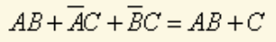
标准答案5：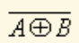
标准答案6：或
标准答案7：低电平www.botiku.com零号电大
标准答案8：输入电压
标准答案9：向外流出，电路带拉电流负载
标准答案10：电路输出端只需一个外接负载电阻
标准答案11：不能悬空
标准答案12：Y=AB+C
标准答案13：错
标准答案14：错www.botiku.com零号电大
标准答案15：错
标准答案16：错
标准答案17：对
标准答案18：对www.botiku.com零号电大
标准答案19：对
标准答案20：对
标准答案21：真值表（c）
标准答案22：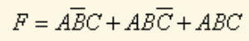
标准答案23：F=AB+AC
标准答案24：CMOS门电路
标准答案25：CMOS门电路

形考作业2(每题4分,合计100分)
标准答案1：仅取决于该时刻的输入状态
标准答案2：引入时钟脉冲
标准答案3：仅有一个被编对象有输入，其他均没有输入
标准答案4：图（a）零号床www.botiku.com
标准答案5：图b
标准答案6：16零号床www.botiku.com
标准答案7：不仅取决于输入信号，还与输入信号作用前的现态有关
标准答案8：主触发器的输出状态可能改变多次，但从触发器只能改变一次
标准答案9：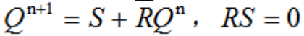
标准答案10：移位寄存器
标准答案11：速度慢
标准答案12：2N
标准答案13：错
标准答案14：错零号床www.botiku.com
标准答案15：对
标准答案16：对
标准答案17：对
标准答案18：错零号床www.botiku.com
标准答案19：对
标准答案20：错
标准答案21：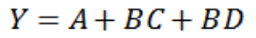
标准答案22：四舍五入
标准答案23：下降沿触发的边沿JK触发器
标准答案24：状态图如图2-5（b）所示，能自启动五进制同步计数器，
标准答案25：图2-6（a）

形考任务3(每题4分,合计100分)
标准答案1：前者只有一个稳态，后者没有稳态
标准答案2：振荡频率稳定
标准答案3：施密特触发器
标准答案4：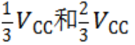
标准答案5：分辨率和转换误差零号床www.botiku.com
标准答案6：并行比较型
标准答案7：施密特触发器
标准答案8：译码器
标准答案9：ROM
标准答案10：SRAM
标准答案11：256×4零号床www.botiku.com
标准答案12：PLA
标准答案13：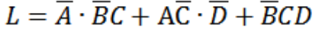
标准答案14：错
标准答案15：错
标准答案16：对
标准答案17：错
标准答案18：对零号床www.botiku.com
标准答案19：对
标准答案20：错
标准答案21：错
标准答案22：对
标准答案23：对
标准答案24：错
标准答案25：对

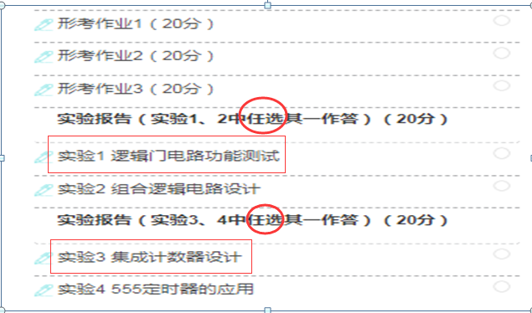
实验1 逻辑门电路功能测试
参考答案(20分)
实验目的：
1．熟悉常用逻辑门电路的功能。
2．了解集成电路引脚排列的规律及其使用方法。

实验仪器与设备：
1．数字电路实验箱。
2．数字万用表。
3．集成电路芯片74LS08、74LS32、74LS04、74LS00及74LS86各一片。

实验原理
1. 三种基本逻辑运算
（1）与运算
与运算逻辑表达式可以写成Y = A·B、Y= A·B·C、……，与运算的逻辑关系也就是与逻辑。与逻辑可以用图1-1所示开关电路来理解，它的状态组合见表1-1。
表1-1 与逻辑开关的状态组合
开关A | 开关B | 灯
断 | 断 | 灭
断 | 通 | 灭
通 | 断 | 灭
通 | 通 | 亮

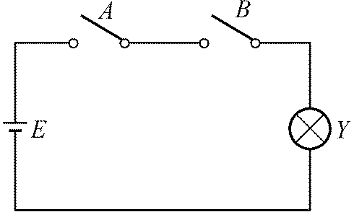
图1-1 与逻辑开关电路
与逻辑开关的状态组合还可以用逻辑变量代替电路的状态组合的，这种表示形式就是真值表。与逻辑真值表见表1-4。与逻辑在数字电路中可以用图1-2所示符号表示。
表1-2 与逻辑真值表
A | B | Y
0 | 0 | 0
0 | 1 | 0
1 | 0 | 0
1 | 1 | 1

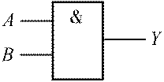
图1-2 与逻辑符号
（2）或运算
或运算逻辑表达式可以写成Y = A+B、Y = A+B+C、……，或运算的逻辑关系也就是或逻辑。或逻辑可以用图1-3所示开关电路来理解，它的状态组合见表1-3。
表1-3 与逻辑开关的状态组合
开关A | 开关B | 灯
断 | 断 | 灭
断 | 通 | 亮
通 | 断 | 亮
通 | 通 | 亮

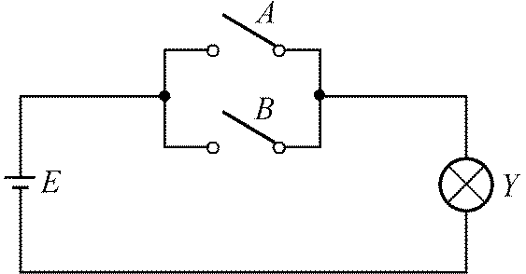
图1-3 或逻辑开关电路
同样，或逻辑开关电路的几种状态组合也可以用真值表来表示其逻辑关系。在数字电路中，或逻辑的电路符号见图1-4所示。
表1-4 与逻辑真值表
A | B | Y
0 | 0 | 0
0 | 1 | 1
1 | 0 | 1
1 | 1 | 1

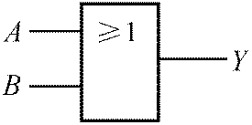
图1-4 或逻辑符号
（3）非运算
逻辑表达式是Y=A，非运算的逻辑关系也就是非逻辑。非逻辑开关电路只有表1-5所示两种状态组合。
表1-5 非逻辑开关的状态组合
开关A | 灯
断 | 亮
通 | 灭
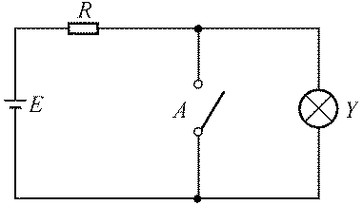
图1-5 非逻辑开关电路
同样，非逻辑的真值表和逻辑电路符号如表1-6和图1-6所示。
表1-6 与逻辑真值表
A | Y
0 | 1
1 | 0
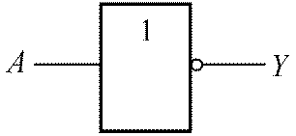
图1-6 非逻辑符号
2. 常用复合逻辑运算
几种常用的复合逻辑运算见表1-7所示。
表1-7 常用复合逻辑运算及其电路符号
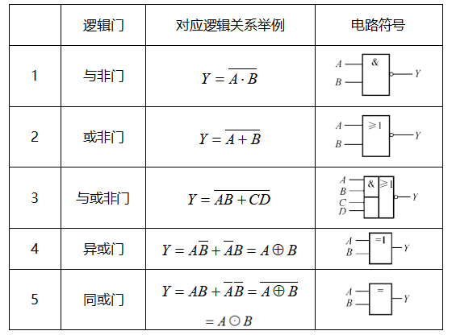
实验内容与步骤：
1．与逻辑功能测试
图1-7所示芯片74LS08为四2输入与门。图中管脚7为接地端，管脚14为电源端，管脚1、2为两个与输入端，它的输出端是管脚3，同样管脚4、5为输入端，管脚6为它的输出端，以此类推。
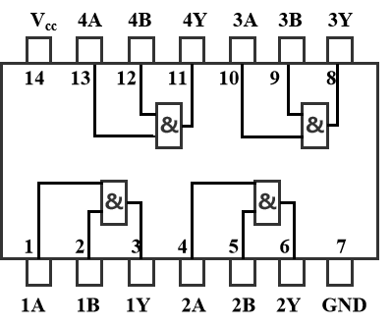
图1-7 74LS08管脚图
（1）打开数字电路试验箱，选择芯片74LS08并按图1-7所示接线，将其中任一门电路的输入端接逻辑开关，它的输出端接发光二极管。
（2）按表1-8要求完成实验，每改变一次输入开关状态，观察并记录输出端的状态。
表1-8 74LS08功能测试
输入状态 |  | 输出状态
U_{A} | U_{B} | Y
0 | 0 | 悬空
0 | 1 | 悬空
1 | 0 | 0
1 | 1 | 1
0 | 悬空 | 悬空
1 | 悬空 | 0
悬空 | 0 | 1
悬空 | 1 | 0
悬空 | 悬空 | 1
2．或逻辑功能测试
图1-8所示芯片74LS32为四2输入或门。图中管脚7为接地端，14为电源端，管脚1、2为两个或输入端，它的输出端是管脚3，同样管脚4、5为输入端，管脚6为它的输出端，以此类推。
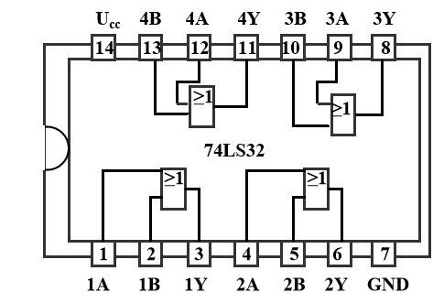
图1-8 74LS32管脚图
（1）打开数字电路试验箱，选择芯片74LS32并按图1-8所示接线。
（2）按表1-9要求完成实验，每改变一次输入开关状态，观察并记录输出端的状态。
表1-8 74LS32功能测试
输入状态 |  | 输出状态
U_{A} | U_{B} | Y
0 | 0 | 悬空
0 | 1 | 悬空
1 | 0 | 悬空
1 | 1 | 0
0 | 悬空 | 0
1 | 悬空 | 1
悬空 | 0 | 1
悬空 | 1 | 0
悬空 | 悬空 | 1
3．非逻辑功能测试
（1）用电脑或手机打开网络搜索引擎，查到芯片74LS04功能和管脚图。
（2）打开数字电路试验箱，选择芯片74LS04连接一个非逻辑功能测试实验电路。
（3）按表1-9要求完成实验，观察并记录输出端的状态。
表1-9 74LS32功能测试
输入状态U_{IN} | 输出状态Y
0 | 悬空
1 | 0
悬空 | 1
4．与非逻辑功能测试
（1）用电脑或手机打开网络搜索引擎，查到芯片74LS00功能和管脚图。
（2）打开数字电路试验箱，选择芯片74LS00连接一个与非逻辑功能测试实验电路。
（3）按表1-10要求完成实验，观察并记录输出端的状态。
表1-10 74LS00功能测试
输入状态 |  | 输出状态
U_{A} | U_{B} | Y
0 | 0 | 悬空
0 | 1 | 悬空
1 | 0 | 0
1 | 1 | 1
0 | 悬空 | 悬空
1 | 悬空 | 0
悬空 | 0 | 1
悬空 | 1 | 0
悬空 | 悬空 | 1
5．异或逻辑功能测试
（1）用电脑或手机打开网络搜索引擎，查到芯片74LS86功能和管脚图。
（2）打开数字电路试验箱，选择芯片74LS86连接一个异或逻辑功能测试实验电路。
（3）按表1-11要求完成实验，观察并记录输出端的状态。
表1-11 74LS86功能测试
输入状态 |  | 输出状态
U_{A} | U_{B} | Y
0 | 0 | 0
0 | 1 | 1
1 | 0 | 0
1 | 1 | 1
1．集成电路的输入端悬空，在逻辑上相当于输入低电平还是高电平？
2．利用与非逻辑集成芯片74LS00能否实现与运算功能？为什么？

实验3 集成计数器设计 实验报告
参考答案

实验目的：
1．熟悉任意进制计数器的工作原理及其设计方法。
2．熟悉中规模集成电路计数器74LS161、74LS290的逻辑功能及使用方法
实验仪器与设备：
1．数字电路实验箱。
2．集成电路计数器74LS161两片、74LS290一片
实验原理：
1. 二进制同步加法计数器74LS161
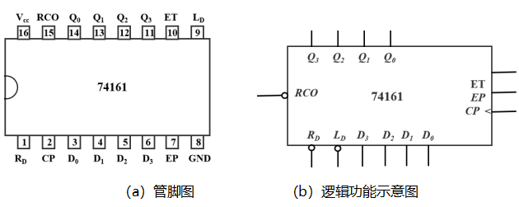
图3-1 74LS161管脚图和逻辑功能示意图
集成芯片74LS161是由四个主从J-K触发器构成二进制同步加法计数器，图中：D₃、D₂、D₁、D₀为触发器输入端，Q₃、Q₂、Q₁、Q₀为触发器输出端；CP时钟上升沿有效；R_{D}为异步清零端，低电平有效；L_{D}为同步预置端，低电平有效；EP、ET为两个使能端，便于多片级联；RCO为输出进位端。
表3-1 二进制同步加法计数器74LS161功能表
输入 |  |  |  |  |  | 输出 | 功能说明
CP | R_{D} | L_{D} | EP | ET | D₃ D₂ D₁ D₀ | Q₃ Q₂ Q₁ Q₀
Ф | 0 | Ф | Ф | Ф | Ф Ф Ф Ф | 0 0 0 0 | 异步置0
↑ | 1 | 0 | Ф | Ф | d₃ d₂ d₁ d₀ | d₃ d₂ d₁ d₀ | 同步置数
Ф | 1 | 1 | 0 | Ф | Ф Ф Ф Ф | 保持 | 保持状态
Ф | 1 | 1 | Ф | 0 | Ф Ф Ф Ф | 保持 | 保持状态
↑ | 1 | 1 | 1 | 1 | Ф Ф Ф Ф | 计数 | 加法计数
由上表可知，74LS161具有下述功能：
（1）异步清零。当R_{D}=0时，无论有无CP脉冲、其他输入端为何值，计数器的输入端将直接清零，即D₃D₂D₁D₀为0000。
（2）同步置数。当R_{D}=1、L_{D}=0时，在CP脉冲上升沿作用下，并行输入端的数据使触发器输出等于输入d₃d₂d₁d₀。
（3）保持状态。当R_{D}=L_{D}= 1，EP或ET有一个为零时，计数器状态保持不变。
（4）加法计数。当R_{D}=L_{D}=EP=ET=1时，CP脉冲上升沿到来时，计数器开始二进制加法计数。
2. 二-五-十进制异步计数器74LS290
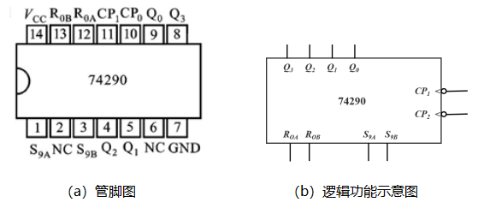
图3-2 74LS290管脚图和逻辑功能示意图
集成芯片74LS290是由四个主从J-K触发器构成的二-五-十进制异步加法计数器。图中R_{0A}和R_{0B}是异步置0端，S_{9A}和S_{9B}是异步置9端，Q₃Q₂Q₁Q₀是为触发器输出端，具体功能见表3-2。
表3-2 异步计数器74LS290功能表
输入 |  |  |  |  | 输出 | 功能说明
CP | R_{0A} | R_{0B} | S_{9A} | S_{9B} | Q₃ Q₂ Q₁ Q₀
Ф | 1 | 1 | 0 | Ф | 0 0 0 0 | 置0
 | 1 | 1 | Ф | 0 | 0 0 0 0
 | Ф | Ф | 1 | 1 | 1 0 0 1 | 置9
↓ | Ф | 0 | Ф | 0 | 计数 | CP下降沿到达时计数
 | 0 | Ф | 0 | Ф
 | 0 | Ф | Ф | 0
 | Ф | 0 | 0 | Ф
由上表可知，74LS290具有下述功能：
① 直接清零：当R_{0A}=R_{0B}=1时，只要S_{9A}、S_{9B}有低电平，输出状态为0000，与CP无关；
② 置9：当S_{9A}= S_{9B}=1时， 输出状态为1001，也与CP无关；
③ 计数：当R_{0A}、R_{0B}及S_{9A}、S_{9B}有低电平时，且CP下降沿到来时，实现计数。
a. 若在外部将Q₀和CP₂连接，触发脉冲由CP₁输入，输出状态为Q₃ Q₂Q₁Q₀，即可实现8421BCD码计数；
b. 若在外部将Q₃和CP₁连接，触发脉冲由CP₂输入，输出状态为Q₀Q₃Q₂Q₁，还可实现构成5421BCD码计数。

实验内容与步骤：
1．二进制同步加法计数器74LS161功能测试
按表3-3要求，在CP、异步置0、同步置数及使能端取不同值时，任意预置2至4组D₃D₂D₁D₀数据进行测试，记录输入值和输出值，并说明功能。
表3-3 二进制同步加法计数器74LS161测试记录表
输入 |  |  |  |  |  | 输出结果及说明
CP | R_{D} | L_{D} | EP | ET | D₃ D₂ D₁ D₀ | Q₃ Q₂ Q₁ Q₀
Ф | 0 | Ф | Ф | Ф | Ф | 0
↑ | 1 | 0 | Ф | Ф | 1 | 1
Ф | 1 | 1 | 0 | Ф | 0 | Ф
Ф | 1 | 1 | Ф | 0 | 1 | 0
↑ | 1 | 1 | 1 | 1 | 1 | 1
2．二-五-十进制异步计数器74LS290
表3-4要求完成下列步骤：
（1）当R_{0A}=R_{0B}=1，S_{9A}、S_{9B}至少有低电平在CP任意状态下，测试R_{0A}、R_{0B}、S_{9A}、S_{9B}相应值的输出结果，记录并说明功能。
（2）当S_{9A}= S_{9B}=1，R_{0A}和R_{0B}为不同组合情况下，测试输出结果，记录并说明功能。
（3）当R_{0A}、R_{0B}及S_{9A}、S_{9B}有低电平，且CP下降沿到来时，观察每次CP下降沿给输出结果带来的变化，记录并说明功能。
表3-4 异步计数器74LS290功能表
 | 输入 |  |  |  |  | 输出结果及说明
 | R_{0A} | R_{0B} | S_{9A} | S_{9B} | CP | Q₃ Q₂ Q₁ Q₀
R_{0A}=R_{0B}=1，S_{9A}、S_{9B}至少有低电平 | 1 | 1 | 0 | 0 | Ф | 0
 | 1 | 1 | 0 | 1 |  | 0
 | 1 | 1 | 1 | 0 |  | 1
S_{9A}= S_{9B}=1， R_{0A}和R_{0B}为不同组合 | 0 | 0 | 1 | 1 | Ф | 0
 | 0 | 1 | 1 | 1 |  | 1
 | 1 | 0 | 1 | 1 |  | 0
 | 1 | 1 | 1 | 1 |  | 1
R_{0A}、R_{0B}及S_{9A}、S_{9B}有低电平，且CP下降沿到来时 | 0 | 0 | 0 | 0 | ↓ | 0
 | 0 | 1 | 0 | 0 |  | 1
 | 1 | 0 | 0 | 0 |  | 0
 | 0 | 0 | 0 | 1 |  | 0
 | 0 | 1 | 0 | 1 |  | 0
 | 1 | 0 | 0 | 1 |  | 1
 | 0 | 0 | 1 | 0 |  | 0
 | 0 | 1 | 1 | 0 |  | 0
 | 1 | 0 | 1 | 0 |  | 1
3．按图3-3连接单片任意进制计数器，测试逻辑功能，画出状态转换图。
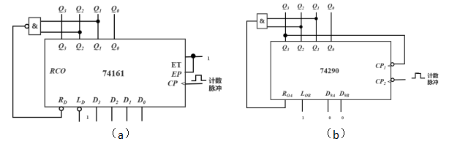
图3-3 单片任意进制计数器
4．分析图3-4所示两片4位计数器级联组成8位计数器的工作原理，测试逻辑功能。
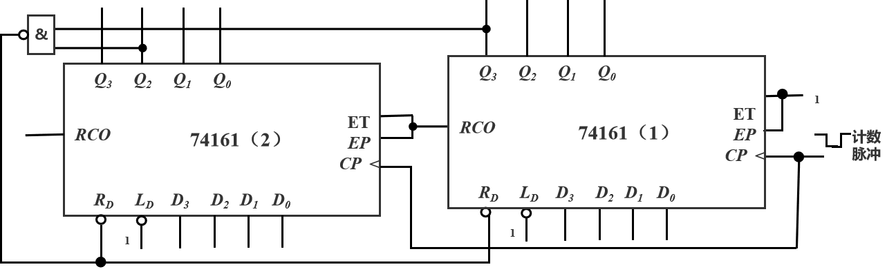
图3-4 两片计数器级联的任意进制计数器

